Offision が対応する予約パネルのハードウェア
認定されたルームパネルとデスクパネルを機種ごとに一覧します。画面サイズ、PoE、 Wi-Fi、カードリーダーはメーカーが公表する仕様で、販売終了の印の意味と、どの リーダーが実際にどのカードを読むかも合わせて。
2026-08-30 · https://offision.com/help/ja/devices/supported-booking-panel-hardware/
Offision はハードウェアを作りません。認定します。以下のパネルはリリースごとに検証
されているもので、それぞれが接続ウィザードに独自の設置ガイドラインを持ち、Offision
ではなくパートナーから購入します。この一覧にないパネルが使えないわけではありません
— ほかの画面と同じようにブラウザープレイヤーを動かせます。Offision が検証していない
というだけです。
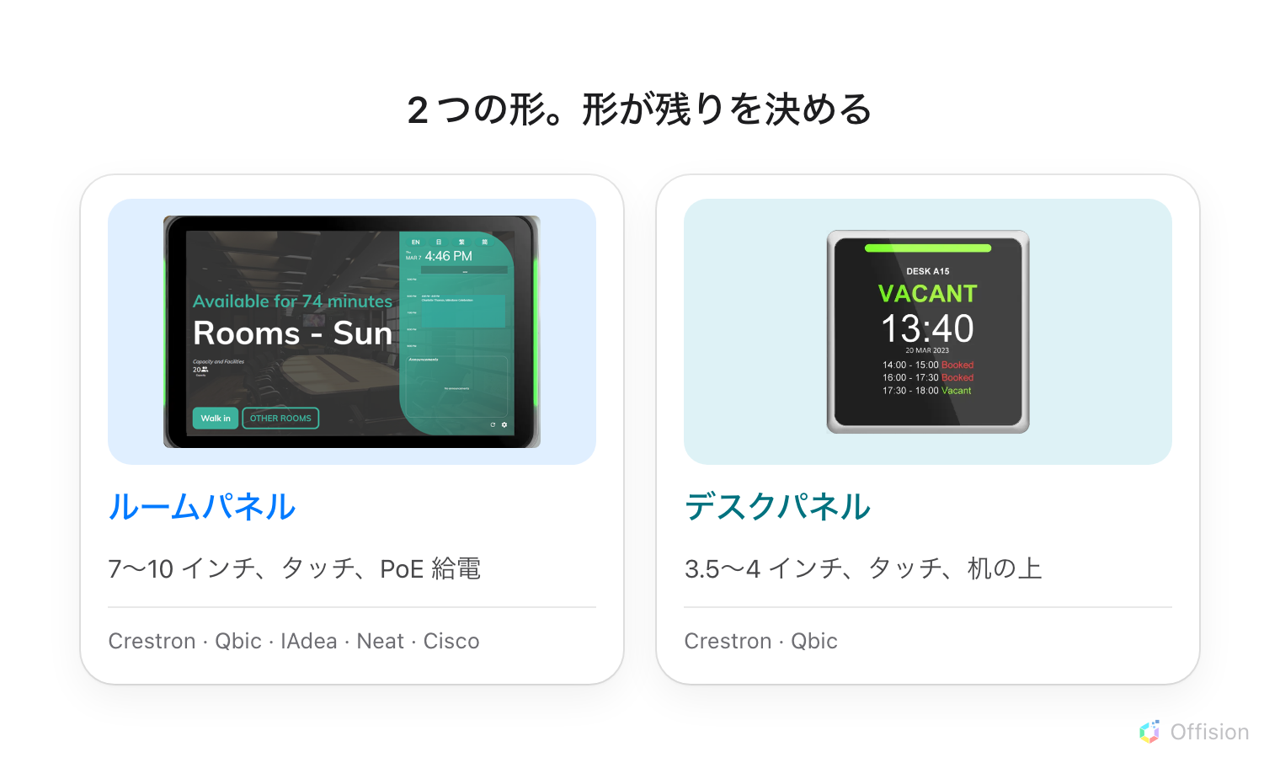
パネルは 2 つの形のどちらかで、形がサイズ・給電・取り付け場所を決めます。
Where in Offision: admin app → device/booking-panel/device (予約パネル)

ルームパネル
ドアの横に付けるパネルです。いずれもネットワークケーブルから給電されるので、設置時
の現実的な問題は壁にコンセントがあるかではなく、スイッチのポートが PoE+ を供給できる
かどうかになります。
機種 | 画面 | PoE | Wi-Fi | カードリーダー
Crestron TSS-1080 | 10.1 インチ、1920 × 1200 | 802.3at PoE+、30 W | Wi-Fi 6E、802.11 a/b/g/n/ac/ax | USB リーダー
Crestron TSS-1070 / TSW-1070 | 10.1 インチ、1920 × 1200 | 802.3at PoE+、15 W | 802.11 a/b/g/n/ac | USB リーダー
Crestron TSS-770 / TSW-770 | 7 インチ、1280 × 800 | 802.3at PoE+、15 W | 802.11 a/b/g/n/ac | USB リーダー
Qbic TD-1050 Pro (販売終了) | 10.1 インチ | PoE | 802.11 b/g/n | NFC 内蔵、13.56 MHz。HID は H モデルのみ
Qbic TD-1060 Slim | 10.1 インチ、1280 × 800 | PoE+ | 802.11 b/g/n/ac、オプション | USB リーダー
Qbic TD-1070 | 10.1 インチ、1920 × 1200 | PoE+、25 W | 802.11 b/g/n/ac、オプション | NFC 内蔵、13.56 MHz。HID は H モデルのみ
Qbic TD-1070 Lite | 10.1 インチ、1920 × 1200 | PoE+、25 W | Wi-Fi 5、オプション | NFC 内蔵、13.56 MHz。HID は H モデルのみ
IAdea WRP-1000 | 10.1 インチ、1280 × 800 | 802.3at PoE+ | 802.11 a/b/g/n/ac | NFC 内蔵、13.56 MHz。HID は H モデルのみ
IAdea XDS-1078-A9 | 10.1 インチ、1280 × 800 | 802.3at PoE+、エコモードでは 802.3af | 802.11 b/g/n | USB リーダー
Neat Pad | 8 インチ、1280 × 800 | 802.3af、クラス 0 | あり | USB リーダー
Cisco Room Navigator | 10.1 インチ、1920 × 1200 | あり | — | USB リーダー

カードリーダーは発注時のオプションです:
Qbic と IAdea では、内蔵リーダーと HID 対応はパネルを発注するときに選ぶものです。
標準で付いてくるわけではなく、あとから有効にすることもできません。標準版が読むのは
13.56 MHz のカードで、HID を読むのは H 版です。H 版は型番そのものが別なので、
壁に付けたあとのパネルを H 版にすることはできません。社員証が HID なら H 版を発注
するか、USB リーダーの予算を見ておいてください。Qbic の一部の機種には、Apple Wallet
内のパスを読み取る O 版もありますが、Offision はこれを利用しません。O 版でも
13.56 MHz のカードを標準版とまったく同じように読み取ります。
Crestron の TSS-880 は発表済みですがまだ出荷されておらず、接続
ウィザードにもありません。

デスクパネル
机そのものに置く小さなパネルです。違いが出るのは給電です。Crestron はルームパネルと
同じく PoE を使い、Qbic の機種は机側の USB から給電します — たいていは机がすでに
持っているドックやコンセントからで、配線済みの机に足しやすいのはそのためです。
機種 | 画面 | 給電 | Wi-Fi | カードリーダー
Crestron TSS-470E | 3.5 インチ、480 × 320 | 802.3af PoE、6.5 W | 802.11 a/b/g/n/ac | USB リーダー
Qbic TD-0350 (販売終了) | 3.5 インチ、480 × 320 | USB | 802.11 b/g/n、オプション | NFC 内蔵、13.56 MHz。HID は H モデルのみ
Qbic TD-0360 | 3.6 インチ、480 × 480 | USB | Wi-Fi 5 | NFC 内蔵、13.56 MHz。HID は H モデルのみ
Qbic TDD-1000 | 3.9 インチ、480 × 480 | USB-C、ノート PC も充電 | Wi-Fi 5 | NFC 内蔵、13.56 MHz。HID は H モデルのみ

Qbic TDD-1000 はパネルであると同時にドックです。本体を給電する USB-C ケーブルが、
つないだノート PC も充電します。各自が自分のマシンを持ち込むフリーアドレスの席で
使われるのはそのためです。

タブレットとその他のデバイス
接続ウィザードの 認定されたデバイス の下に その他のデバイス があります。iPad、
Android や Windows のタブレット、Web ビューを持つサードパーティの画面です。どれも同じ
パネルを動かし、同じルームを予約できますが、PoE とライトバー、そして Android
タブレット以外は内蔵カードリーダーをあきらめることになります。それぞれに必要なものと
その代償はタブレットを予約パネルとして使うにあります。
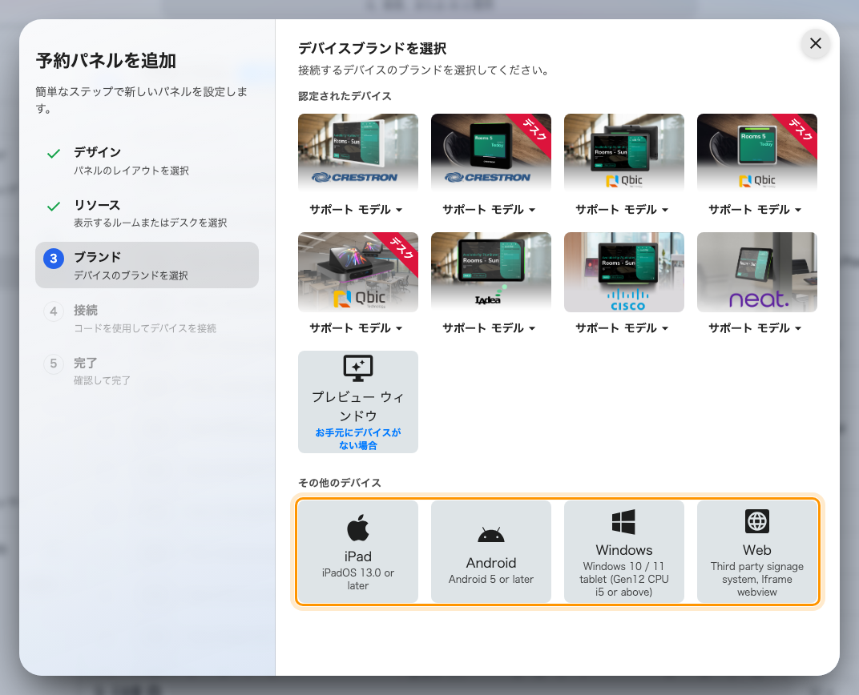
接続ウィザードの認定タイルの下にある その他のデバイス。

Offision が各機種で動かせるもの
上の表はハードウェアです。Offision がそれを実際にどう使うか — 色を出せるライトバー、
カードの読み方、再起動できる機種 — は別の問いで、機種ごとの答えは
Offision が各パネルで動かせるものにあります。

各列の意味
PoE はほとんどのルームパネルの給電方法で、PoE+ は PoE とは別物です。802.3af
までしか満たさないスイッチポートは、Neat Pad と Crestron TSS-470E は起動できますが、
25 W を要求する Qbic TD-1070 は起動できません。ポートに書かれた規格だけでなく、
スイッチ全体の電力バジェットを確認してください。
カードリーダー は 2 通りに分かれます。NFC 内蔵 はパネル本体の面の裏に
13.56 MHz の読み取り部があり、カードをパネルにタップします — TD-1050 は下部中央、
TD-1070 は右下、WRP-1000 は下部中央です。USB リーダー は別のリーダーをつなぐ方式で、キーボードとして振る舞い、
タップする場所はそのリーダーになります。どちらも行き着く先は同じです。
社員証をタップしてチェックインする
を参照してください。
販売終了 は Qbic がその機種の販売をやめたという意味です。すでに壁に付いている
パネルはそのまま動きますし、リリースごとのテスト対象でもあります — この印は、新規
導入で発注してしまったり、50 台分の予算を組んでから買えないと気づいたりしないため
のものです。後継機種は販売店にご確認ください。
仕様はメーカーの数値です:
画面サイズ、PoE、Wi-Fi、カードリーダーはメーカーが公表している数値で、いくつかの機種
はまさにこれらの点が異なるバリエーションで出荷されます — Qbic と IAdea のカード
リーダーは発注時のオプションですし、Wi-Fi は Qbic のほとんどの機種でオプションです。
ダッシュ（—）はメーカーが公表していないという意味で、その機能がないという意味では
ありません。100 台まとめて発注する前に、型番を仕入先に確認してください。

この記事が扱わないこと
- 認定はライセンスではありません。 どのブランドであれ、パネルを接続するには
ハードウェア が必要です。
- ウィザードで選ぶブランドは、パネルにできることを変えません。 決まるのは表示
される設置ガイドラインだけです。できることはハードウェア側のもので、それが上の表
です。
- この一覧にないパネルも動きます。 ブラウザープレイヤーを動かし、ライトバーも
内蔵カードリーダーもありません — ブラウザーのタブレットと同じです。
- E-paper のルーム／デスク表示器は予約パネルではなく、ここでは扱いません。
プレイヤーを動かさず、タッチも受け付けず、独自のシステムとして動きます。
Qbic の電子ペーパータグをつなぐを参照してください。

